GIT常用命令

创建版本库

创建版本库
git init
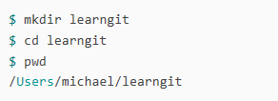
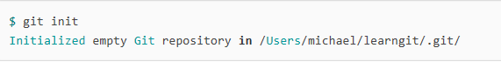

文件添加到版本库
git add
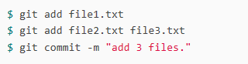

批量添加文件
git add .

提交文件至版本库
git commit
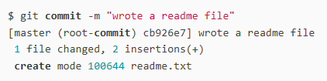

远程仓库

添加远程仓库
$ git remote add origin git@github.com:michaelliao/learngit.git

克隆远程仓库
git clone
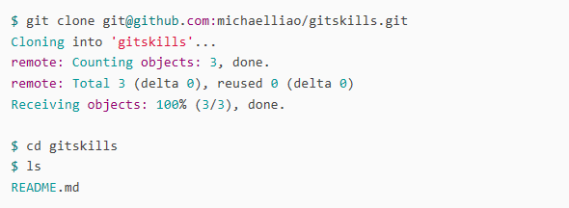

查看远程仓库明细
git remote show origin

推送到远程仓库
git push -u origin

